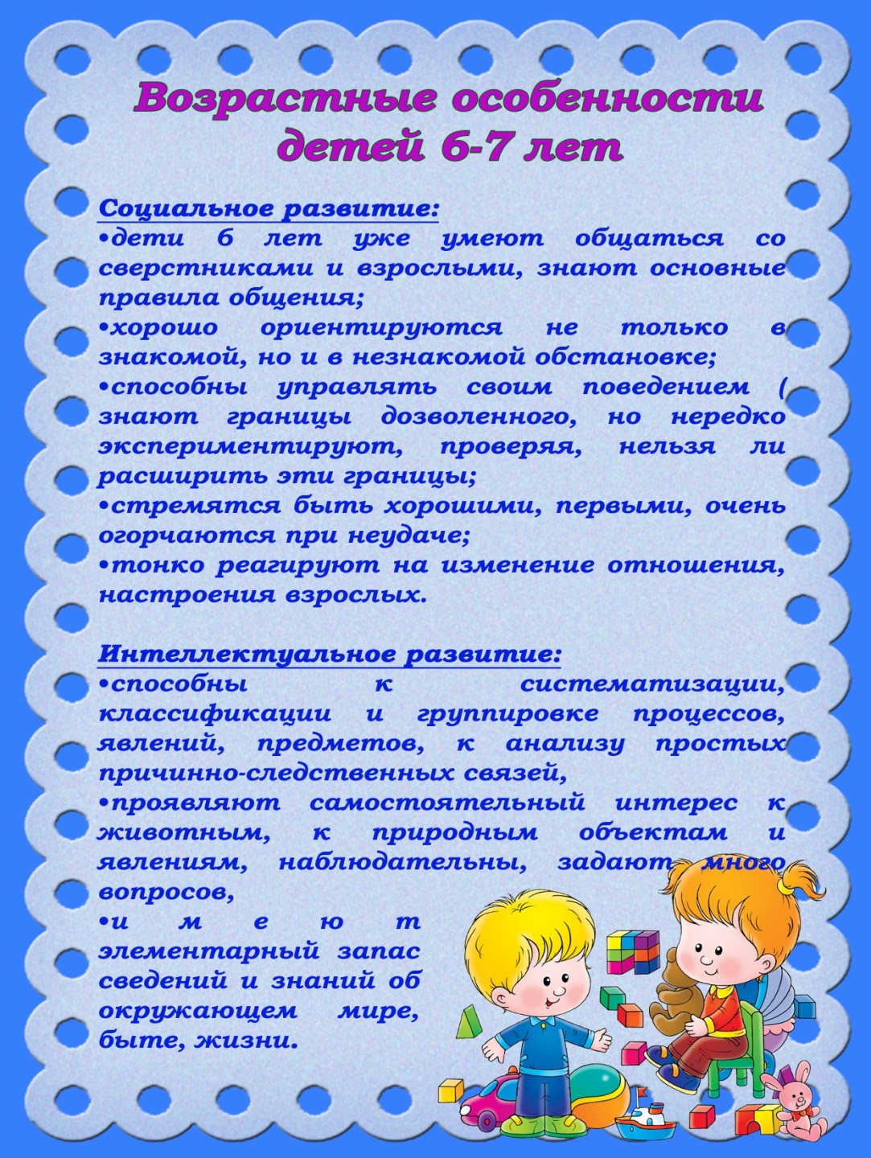

Возрастные особенности детей 6-7 лет

Старший дошкольный возраст – это период активного познания, творчества, общения. Но самое главное, это период подготовки к новому этапу в жизни – школьному обучению.
1. Социализация.
К 6 годам у ребенка впервые появляется представление о себе как о члене общества, осознание своей индивидуальной значимости, собственных индивидуальных качествах и переживаний. Ребенок в состоянии воспринимать новые правила и требования, может учитывать другие точки зрения и понимает относительность оценок.
2. Любознательность
У ребенка проявляется познавательный интерес к миру, поэтому ребенка надо ставить в позицию исследователя. Ребенок должен сам анализировать, сопоставлять и делать выводы.
3. Креативность.
Развивается творческий потенциал и способности. Желание заниматься творческими видами деятельности (способность к сочинительству и творческому перерабатыванию текстов).
4. Инициативность и самостоятельность.
Необходимо создавать для ребенка ситуации успешности, т.е. так спланировать его деятельность, чтобы можно было похвалить. Тогда ребенок будет стремиться выполнить это действие сам. В этом поможет целеполагание. Ставим цель и проговариваем: что нам нужно для ее достижения, как это будем делать. В то же время взрослый требует довести начатое до конца, создает установку на получение качественного результата. помня о трудностях переключения внимания, необходимо подвести ребенка к смене деятельности, заранее предупреждая его об этом.
5. Произвольность и сосредоточение
Способен сосредоточиться не только на той деятельности, которая его увлекает, но и на той, которая дается с некоторыми волевым усилием. Однако, произвольная сфера сформирована не полностью, поэтому ребенку трудно быть всегда усердным и долго заниматься не интересным делом. Ребенок часто отвлекается и переключается. К 7 годам ребенок может сосредотачиваться на 35-40 минут. Развитие произвольного внимания – важнейшая задача дошкольного воспитания. Оно обеспечит успешность обучения ребенка в школе.
6. Моделирование
Разбирается в простых схемах и моделях. Может перерисовать не сложный чертеж, текст из книги.
7. Коммуникативность и сотрудничество
Способен переходить от своей узкой эгоцентричной позиции к объективной, учитывать точку зрения других и может с ними сотрудничать.

